Übersicht LUSD Änderungen mit Rel. 21 im April 2016
Neben verschiedenen technischen Anpassungen an der LUSD und deren Schnittstellen stehen Ihnen mit Produktivsetzung des Releases 21 im April 2016 neu folgende LUSD- Funktionalitäten zur Verfügung:
Schüler 3
1 Schülerstatus: Zugeordnet und Kandidat umbenannt 3
2 Schülersuche 3

2.1 Die Option: Kandidaten 4

2.2 Erweiterte Suche und Expertensuche - neue Suchkriterien 4
3 Schülerbasisdaten > Schülerstammdaten 4
Schule 5
4 Personal 5
5 Schulumfeld 5

5.1 Berufe 5
5.1.1 Neue Funktionalität bei der Berufsbezeichnung „- Kein Beruf !!! -“ 5
5.1.2 Neue Berufe 6
5.1.3 Neue Lernfelder 6

5.2 Betriebe und Kindergärten/Horte 6
Unterricht 7
6 Export / Import 7
7 UV-Bearbeitung - Kursbearbeitung 7
8 Abschlüsse 8

8.1 Abschlüsse > Hauptschule 8

8.2 Abschlüsse > Realschule 8

8.3 ZAA HR - Leistungserfassung erste Fremdsprache 8
9 Zeugnisse 9

9.1 Neue Zeugnisformulare 9

9.2 Geänderte Zeugnisformulare 10

9.3 Abbildung der Kursoptionen HHES und HHKL in Zeugnissen 10

9.4 Geänderte Darstellung der Noten in Schulform BFSB/VOLB/MASC 10
Extras 11
10 Berichtsverwaltung 11

10.1 Schule > Klassen 11

10.2 Schüler > Allgemeine Listen 11

10.3 Schüler > Anträge / Bescheide 11

10.4 Schüler > Grundschule 12

10.5 Unterricht > Abitur 12

10.6 Unterricht > Kurse 12

10.7 Unterricht > H/R Abschluss 12

10.8 Unterricht > Leistungen 13
11 Aufgabenliste – Regelgruppe Personal 13
Ausblick auf Release 22 im August 2016 14

Schüler

Schülerstatus: Zugeordnet und Kandidat umbenannt
Die Schülersuche wurde neu strukturiert (siehe Kapitel 2).
In diesem Zusammenhang werden künftig folgende Unterscheidungen gemacht:
Neuer Schülerstatus | Bisheriger Schülerstatus | Bedeutung
Kandidat mit SD-R  (SD-R: Stammdatenrecht) | Zugeordnete | Für diese Kandidaten können Sie die Schülerstammdaten bearbeiten.
Kandidat ohne SD-R  (SD-R: Stammdatenrecht) | Kandidaten | Für diese Kandidaten können Sie die Schülerstammdaten nicht bearbeiten.

Schülersuche
Neue Schülersuche | 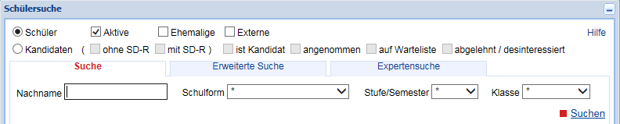
Bisherige Schülersuche | 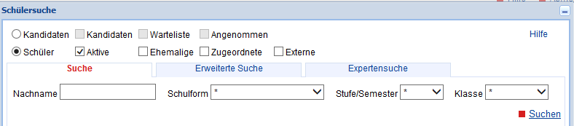

Die Schülersuche wurde überarbeitet. Folgende Änderungen wurden vorgenommen:
- Die Zeilen mit den Optionen Schüler und Kandidaten wurden getauscht. Die Option Schüler steht nun oben.
- Bei der Option Schüler ist der Status Zugeordnete entfallen (siehe Kapitel 1).
- Bei der Option Kandidaten können Sie nun suchen nach Kandidaten mit dem Status
- ohne SD-R (entspricht dem bisherigen Status: Kandidaten)
- mit SD-R (entspricht dem bisherigen Status: Zugeordnete)
- Für eine verfeinerte Suche können Sie differenzieren zwischen „ist Kandidat“, „angenommen“, „auf Warteliste“ und „abgelehnt / desinteressiert“.

Die Option: Kandidaten
Bei der Option Kandidaten sind automatisch die Kontrollkästchen mit SD-R, ohne SD-R, ist Kandidat und angenommen angehakt.
Um ein Suchergebnis zu erhalten, müssen immer angehakt sein:
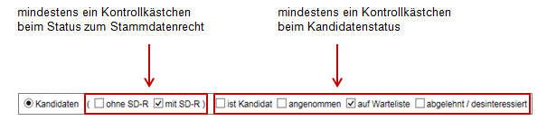

Erweiterte Suche und Expertensuche - neue Suchkriterien
In der Schülersuche kann in den Registern Erweiterte Suche und Expertensuche nun auch nach dem Suchkriterium: lebenswichtige Informationen und Schulinterne Informationen gesucht werden. Die Suche bezieht sich
- bei den schulinternen Informationen nur auf die Feldnamen, z. B. R* oder Rel* für den Feldnamen: Religionswunsch.
- bei lebenswichtigen Informationen auf den Feldinhalt, der dem Schüler auf der Webseite Schüler > Schülerbasisdaten > Zusatzinformationen zugewiesen wurde.

 | Hinweis  Um alle Schüler zu finden, für die lebenswichtige Informationen in der LUSD eingetragen sind, geben Sie in der Erweiterten Suche oder in der Expertensuche folgenden Sucheintrag ein:

Schülerbasisdaten > Schülerstammdaten
Auf der Webseite Schülerstammdaten wurde die Sortierung in den folgenden Feldern angepasst:

Feld | Standardwert | Sortiertung
Namenszusatz  Konfession | - kein Eintrag - | dann alphabetisch aufsteigend
Notfallansprechpartner  Familiensprache |  | alphabetisch aufsteigend

Schule

Personal
Die Pflichtfelder Geboren am, Geschlecht und Staatsangehörigkeit auf der Webseite Personal > Personal bearbeiten – Register Personenbezogen
- werden bei gematchtem SAP-Personal automatisch mit den Daten aus SAP befüllt. Sie sind in der LUSD nicht mehr bearbeitbar.
- können für Personal, das nicht in SAP erfasst ist, weiterhin bearbeitet werden.

Schulumfeld

Berufe

Neue Funktionalität bei der Berufsbezeichnung „- Kein Beruf !!! -“
Ist auf der Webseite Schule > Schulumfeld > Berufe in einer beliebigen Schulform Ihrer Schule in der Spalte Schulbezogene Berufe das Kontrollkästchen vor der Bezeichnung: - kein Beruf !!! - angehakt, wird diese Zeile in allen Schulformen grau hinterlegt und kann nicht mehr bearbeitet werden (Abb. 1).
- Ordnet sich eine berufliche Schule, bei der in den vorhandenen Schulformen das Kontrollkästchen vor der Bezeichnung: - kein Beruf !!! - angehakt ist, eine neue berufliche Schulform zu, wird auch in dieser Schulform die Zeile mit dem Eintrag - kein Beruf !!! – angehakt, grau hinterlegt und kann nicht mehr bearbeitet werden.
- Falls der Eintrag - Kein Beruf !!! - nicht angehakt ist, kann in der Spalte Schulbezogene Berufe ein Haken gesetzt und in der Spalte Kürzel* ein Kürzel vergeben werden.
Nach dem Speichern wird diese Zeile in allen Schulformen grau hinterlegt und kann nicht mehr bearbeitet werden.
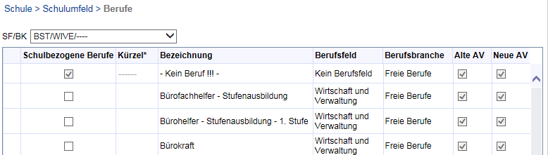
- kein Eintrag -
Abb. 1 Schulbezogene Berufe mit der Bezeichnung „- Kein Beruf !!!“

Neue Berufe
- Der Beruf: Land- und Baumaschinenmechatroniker steht nun auch in der Berufsbranche „Handwerk“ zur Verfügung.
- Neu eingepflegt wurde auch der Beruf: Fachpraktiker im Hochbau.

Neue Lernfelder
Die Lernfelder für folgende Berufe stehen zur Verfügung:
- Textil- und Modenäher
- Textil- und Modeschneider

Betriebe und Kindergärten/Horte
Auf den Webseiten Betriebe sowie Kindergärten/Horte wurden folgende Änderungen vorgenommen (Abb. 2):
Im Bereich Betrieb bzw. Kindergarten/Hort sehen Sie nun die zusätzlichen Spalten
- PLZ
- Ort
- Straße
- Telefon
- Fax
- E-Mail

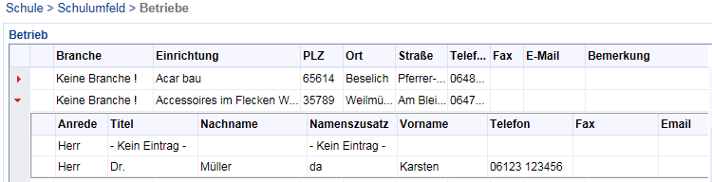
- kein Eintrag -
- kein Eintrag -
Abb. 2 Webeite Betriebe: neue Spalten
- Um den Ansprechpartner eines Betriebes bzw. eines Kindergartens/Hortes anzusehen, klicken Sie vor der gewünschten Einrichtung auf das Schaltsymbol . Sie sehen neu die zusätzliche Spalte Anrede.

Unterricht

Export / Import
Wenn Sie auf der Webseite Unterricht > Export / Import > ENC Export im Bereich Exportoptionen festlegen die Option: Arbeitsstationen wählen (Abb. 3), werden die Lehrkräfte, die von den im Bereich Schülerauswahl gewählten Daten betroffen sind, gleichmäßig auf die angegebene Anzahl der Arbeitsstationen (hier: 4) verteilt.

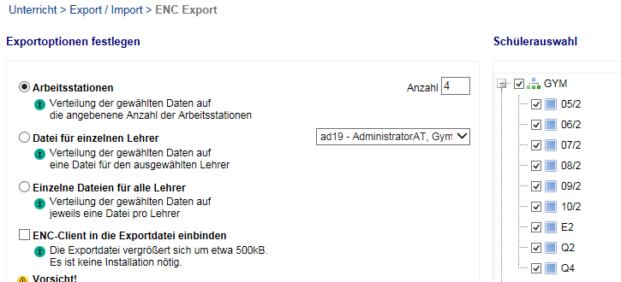
- kein Eintrag -
Abb. 3 ENC-Export: Exportoption „Arbeitsstationen“

UV-Bearbeitung - Kursbearbeitung
Auf der Webseite Unterricht > UV-Bearbeitung > Kursbearbeitung wird nun verhindert, dass beim Anlegen neuer Kurse Kursbezeichnungen mehrfach verwendet werden.
Beim Anlegen eines neuen Kurses wird in der Kursbezeichnung automatisch die nächst höhere Kursnummer vorbelegt - bezogen auf die höchste bereits vorhandene Kursnummer. Auch nach einer manuellen Anpassung einer Kursbezeichnung wird beim Klick auf die Schaltfläche Übernehmen geprüft, ob die Kursbezeichnung bereits vorhanden ist.

Die Kursart: B (für Wahlunterricht im Gymnasium) steht in der Schulform: GYM nun auch für die Stufen: 05/01 bis 08/02 zur Verfügung

Abschlüsse
Die Neuregelungen der VOBGM vom November 2015 (Amtsblatt 11/2015) für den Haupt- und Realschulabschluss wurden umgesetzt
- In den Prüfungsfächern zum Haupt-und Realschulabschluss werden die Endnoten aus Fachnote und Prüfungsnote ganzzahlig gerundet berechnet.
- Die Endnoten müssen im Notenbereich 1 – 6 liegen.
Sind Noten an einer IGS mit Kursdifferenzierung durch die Notenrelativierungen kleiner 1 oder größer 6, sind sie mit 1 oder 6 auszuweisen.

Abschlüsse > Hauptschule
In der Tabelle der Fachergebnisse wird in der Spalte Endnote die ganzzahlig gerundete Endnote im Bereich 1-6 ausgewiesen.
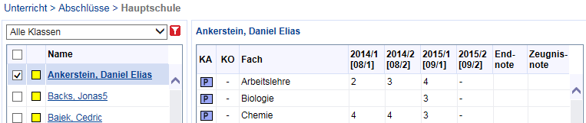
- kein Eintrag -

Abschlüsse > Realschule
In der Tabelle der Fachergebnisse wird in der Spalte Endnote die ganzzahlig gerundete Endnote im Bereich 1-6 ausgewiesen.
Im Text unter der Tabelle steht bei erfolgter Abschlussberechnung auf der Abschlussseite Realschule statt "DuNote Hauptfächer+Nawi:" nur "DuNote Hauptfächer:"

ZAA HR - Leistungserfassung erste Fremdsprache
Entsprechend der Verordnung hat sich die Struktur der Zentralen Abschlussarbeiten für den H- und R-Abschluss geändert. Diese Änderung wird in der LUSD wie folgt abgebildet:
In den Dialogfenstern Zentrale Abschlussarbeiten - 1. Fremdsprache Hauptschule (Abb. 4) und - 1. Fremdsprache Realschule (Abb. 5)
- wurde der bisherige Prüfungsbereich Mediation in den Prüfungsbereich Sprachgebrauch integriert
- können für den Prüfungsbereich Sprachgebrauch nun maximal 25 Punkte anstatt der bisher möglichen 15 Punkte ausgewiesen werden.
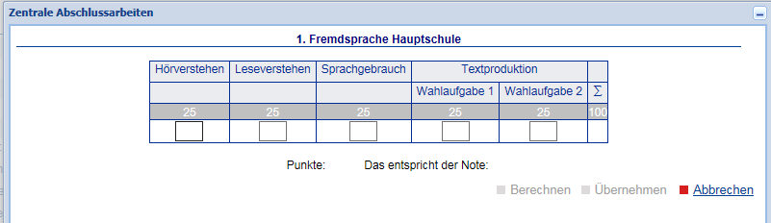
Abb. 4 Dialogfenster: Zentrale Abschlussarbeiten – 1. Fremdsprache Hauptschule
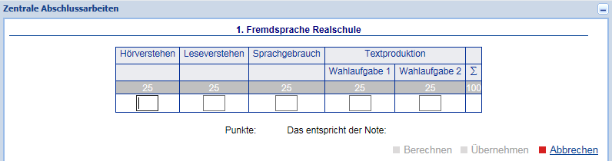
Abb. 5 Dialogfenster: Zentrale Abschlussarbeiten – 1. Fremdsprache Realschule

Zeugnisse

Neue Zeugnisformulare

Schulform | Zeugnis | Bemerkung
PUSA | Abschlusszeugnis | Neu
 | Schulwechselzeugnis | Neu
PUSB | Abschlusszeugnis | Neu
 | Schulwechselzeugnis | Neu

Geänderte Zeugnisformulare

Schulform | Zeugnis | Bemerkung
R | Abschlusszeugnis | Erläuterungen zum Zeugnis auf Seite 4 an die aktuelle Fassung der VOBGM angepasst
IGS | Abschlusszeugnis | Erläuterungen zum Zeugnis auf Seite 4 an die aktuelle Fassung der VOBGM angepasst
H | Abschlusszeugnis | Erläuterungen zum Zeugnis auf Seite 4 an die aktuelle Fassung der VOBGM angepasst

Abbildung der Kursoptionen HHES und HHKL in Zeugnissen
Bei Kursen im Herkunftssprachlichen Unterricht (HSU) mit der Kursoption
- HHES (HSU in Verantwortung des Landes Hessen) oder
- HHKL (HSU in Verantwortung eines Herkunftslandes)
erscheint in den Halbjahres-, Abgangs-, Abschluss- und Schulwechselzeugnissen der Primarstufe und der Sek I hinter dem Fachnamen der Zusatz - Unterricht in der Herkunftssprache –

Geänderte Darstellung der Noten in Schulform BFSB/VOLB/MASC
In der Schulform BFSB/VOLB/MASC werden die Gesamtnoten für Berufsbezogener Unterricht und Praktische Ausbildung in den Zeugnissen als Kommanoten mit einer Stelle hinter dem Komma ausgewiesen (z.B. 3,1).

Extras

Berichtsverwaltung
In folgenden Berichten wurden Änderungen vorgenommen.

Schule > Klassen
In dem Bericht Klassenliste sind Kandidaten mit SD-R (vormals Zugeordnete) nun durch den Status: K (= ist Kandidat) gekennzeichnet. Dies gilt für die Versionen: einfach mit Schülerstatus und mit vorheriger Schule.

Schüler > Allgemeine Listen
In folgenden Berichten steht für Zugeordnete nicht mehr "Zugeordnet" oder das Kürzel Z, sondern der jeweilige Kandidatenstatus:

Bericht | Angezeigter Status | Bedeutung Kürzel
Kandidaten  Kandidatenstammblatt  Schülerinfoseite | Ist Kandidat  angenommen  abgelehnt  desinteressiert  Warteliste
Schülergesamtliste | angenommen
Schülerliste | K | Ist Kandidat
 | K-an | Kandidat angenommen
 | K-ab | Kandidat abgelehnt
 | K-de | Kandidat desinteressiert
 | K-W | Kandidat auf Warteliste

Schüler > Anträge / Bescheide
Folgende Berichte enthalten nur noch aktive Schüler Ihrer Schule
- Empfehlung Verlängerung
- Weiterführende Schule Kl. 7

Schüler > Grundschule
Der Bericht Anmeldung Klasse 5 enthält nur noch aktive Schüler Ihrer Schule.

Unterricht > Abitur
Der Bericht Prüfer X. PF enthält nun nur noch die Schüler, die zum schriftlichen Abitur zugelassen wurden.
Der Bericht Prüfungsfächer enthält nun nur noch die Schüler, die zum schriftlichen Abitur zugelassen wurden. Doppelungen und die Anzeige von AGs wurden entfernt.

Unterricht > Kurse
In dem Bericht Kurslisten steht bei Schülern, die in der Vergangenheit als Zugeordnete geführt wurden (jetzt: Kandidat mit SD-R), nicht mehr das Kürzel Z, sondern das Kürzel K . Dies gilt für die Version: Mit schülerindividuellen Eigenschaften.

Unterricht > H/R Abschluss
Der Bericht Ergebnisse schriftliche Abschlussarbeiten wurde an die neue Struktur der Prüfungsarbeiten für Haupt- und Realschulabschlüsse angepasst. Er enthält nun die Spaltenüberschriften
- Hörverstehen (max. 25 Pkt.)
- Leseverstehen (max. 25 Pkt.)
- Sprachgebrauch (max. 25 Pkt.)
- Textproduktion (max. 25 Pkt.)

Der Bericht Abschluss-Elternbenachrichtigung zeigt die Noten der Fächer der zentralen Abschlussarbeiten. Der Bericht kann nun in zwei Versionen erstellt werden:

ohne Zusatz-/Projektprüfung | entspricht dem bisherigen Bericht
mit Zusatz-/Projektprüfung | unter den Noten der Abschlussprüfung ist das Fach der Zusatz-/Projektprüfung mit Thema und der darin erzielten Note eingetragen

Unterricht > Leistungen
Zum Thema Zeugniskonferenzliste gibt es nun drei Berichte:

Zeugniskonferenzliste Excel | Für jede Klasse gibt es ein einzelnes Tabellenblatt. Dessen Name entspricht der Klassenbezeichnung.
Zeugniskonferenzliste-Format A3
Zeugniskonferenzliste-Format A4

Aufgabenliste – Regelgruppe Personal
In der PflStdVO wurde die Anrechnungsgruppe: Ermäßigung (ERM) umbenannt in Anrechnung aus persönlichen Gründen (ANRPG). Diese Änderung wurde nun auch in SAP umgesetzt und hat damit Auswirkung auf die SAP-LUSD-Schnittstelle.
Mit der Produktivsetzung des LUSD-Releases 21 – Mitte April 2016 – kann dadurch für Lehrkräfte Ihrer Schule, die Stundenermäßigungen aus folgenden Gründen haben:
- Altersermäßigung (ALT)
- Ermäßigung aus gesundheitlichen Gründen (GES)
- Ermäßigung aufgrund Schwerbehinderung (SB)

einmalig folgender Aufgabenlisteneintrag entstehen:
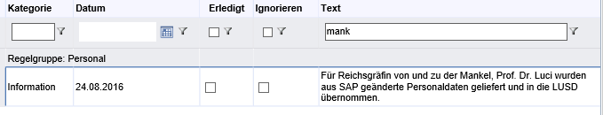
Person xxx

Sie können diese Aufgabenlisteneinträge ignorieren.
 | Hinweis  Um diese Aufgabenlisteneinträge zu entfernen, gehen Sie folgendermaßen vor:  Setzen Sie bei den betroffenen Einträgen in den Spalten Erledigt und Ignorieren ein Häkchen.  Klicken Sie auf Speichern.

Die Änderungen in SAP erscheinen auch auf dem Bericht Extras > Berichtsverwaltung > Schule > Personal > Personal-Änderungshistorie. Im Bereich „Änderung Stundenanrechnung“ entsteht ein zweiter Eintrag mit gleichem Inhalt zu den oben genannten Anrechnungsgründen. Auch diesen Eintrag können Sie ignorieren.

Ausblick auf Release 22 im August 2016

Ungültig gewordene Schulen sollen im Kandidatenverfahren nicht mehr auswählbar sein.
In den Schülerstammdaten wird ein neues Feld „Familiensprache 2“ eingeführt.
Die Seiten Einschulung Grundschule und Schüleraufnahme werden zusammengefasst und neu gestaltet.
Realschulabschluss: Als 4. Prüfungsfach können nur noch Pflichtfächer ausgewählt werden.
Die Aufgabenliste wird überarbeitet.
Verbesserungen in der UV-Planung

